附件1：
赤壁市高中教师招聘考试报名费缴费流程

微信扫缴费二维码——提交——输入考生准考证号、金额——确认报名——立即缴费——支付成功。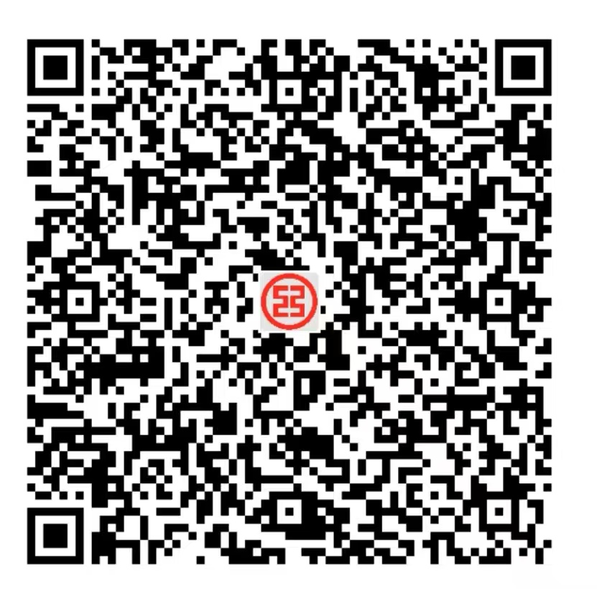
2026年赤壁市高中教师招聘缴费二维码

